КАК инициировать общее собрание

Для голосования в общих собраниях:
- Ваш дом должен быть в реестре домов, в которых разрешено проведение электронного голосования с использованием региональной системы ЕИАС ЖКХ МО.
- Вы должны указать в личном кабинете свою собственность (см. инструкцию КАК указать свою собственность citlk.eiasmo.ru/docs/Собственность).
- Зайти в Личный кабинет по ссылке «https://citlk.eiasmo.ru» или по кнопке «Личный кабинет» на сайте ЕИАС ЖКХ МО (https://dom.mosreg.ru/).
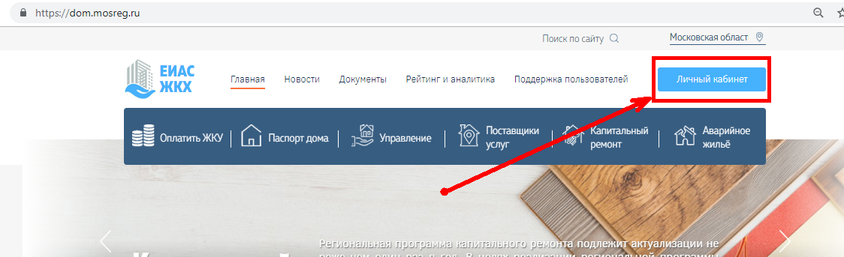
- Авторизоваться, используя учетную запись ЕСИА (Госуслуги) по ссылке «Войти в систему, используя ЕСИА (госуслуги)»
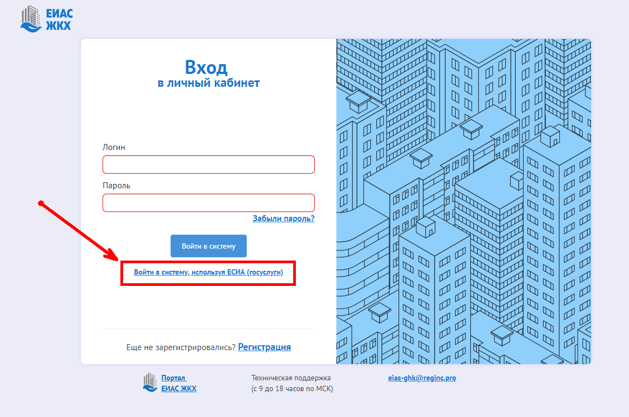
- По ссылке откроется окно авторизации на сайте госуслуг. Введите свои учетные данные и нажмите «Войти». Откроется Ваш личный кабинет ЕИАС ЖКХ МО.
- Выберите пункт меню «Заявки на проведение общего собрания» и нажмите кнопку «Добавить заявку».
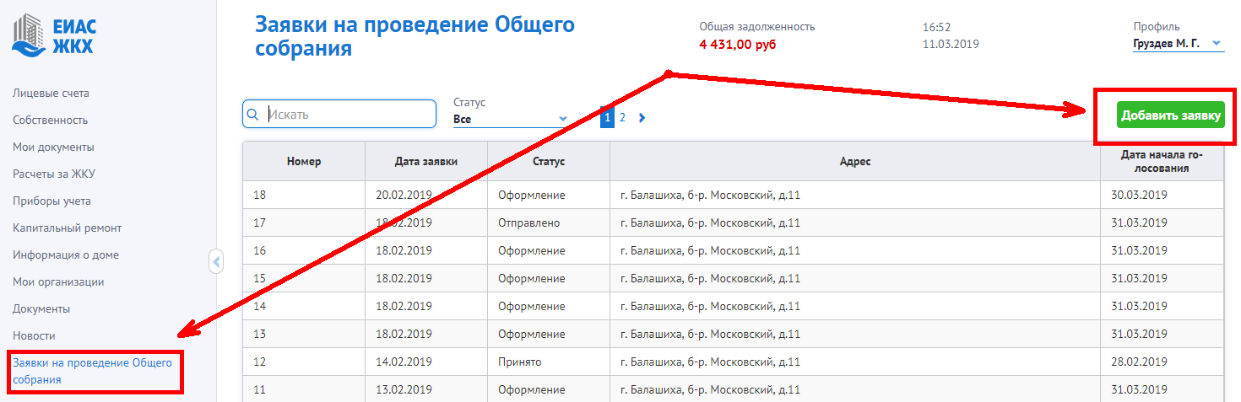
- В открывшемся окне в поле «Адрес» выберите нужный, если у Вас указано более одной собственности, заполните остальные поля и нажмите «Отправить».
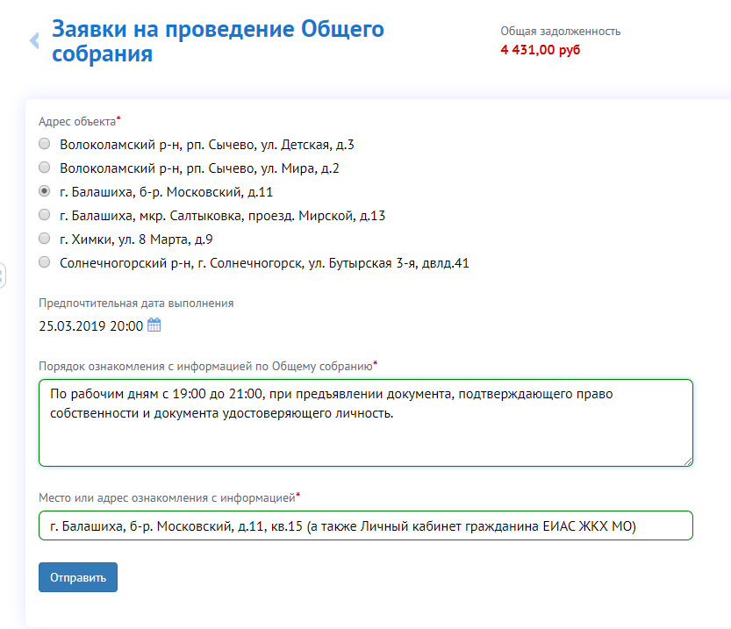
- Откроется окно заявки со списком «Повестка».
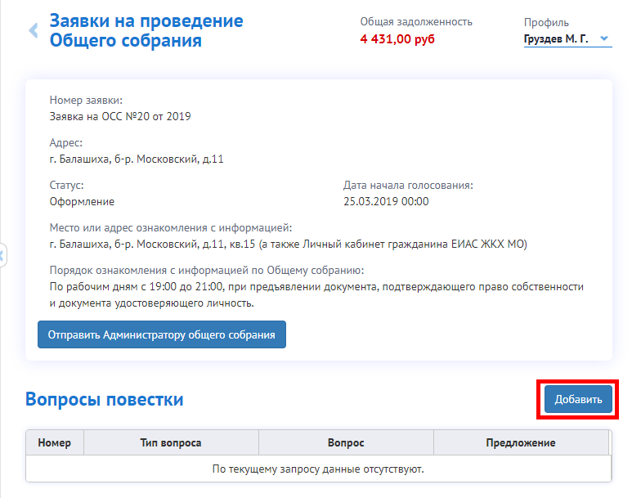
- Нажмите кнопку «Добавить». Откроется окно добавления вопроса повестки.
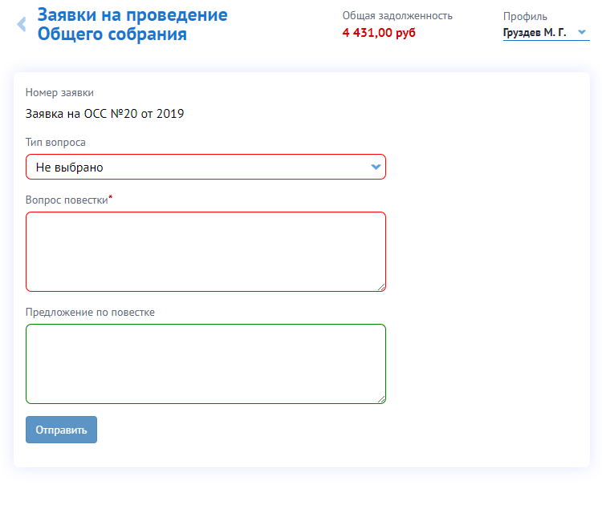
Введите тип вопроса, вопрос и предложение по повестке и нажмите «Отправить». После добавления всех вопросов нажмите кнопку «Отправить администратору собрания».
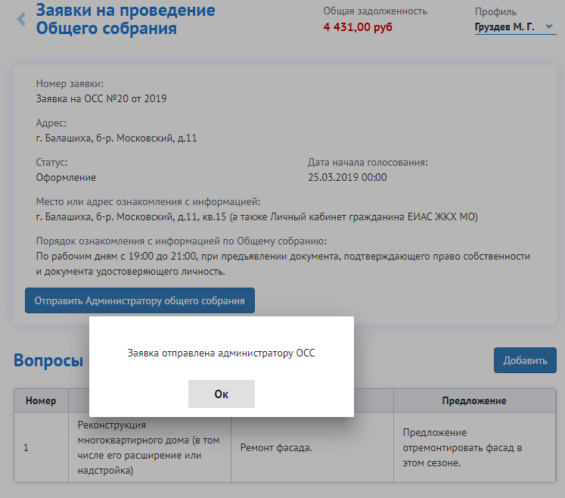
Заявка поменяет свой статус на «Отправлено».

